邢台西黄村镇30兆瓦光伏发电项目（一期20兆瓦）

**监理月报**

第＿1＿期

　2016　年　3　月　5　日　至　　2016　年　3　月　25　日

**内容提要：**

工程实施概况

质量控制情况

费用控制情况

进度控制情况

安全生产管理的监理工作

其它事项

2、施工场地布置图



说明：厂区划分为1-20区域，为30MW规划。

**二、形象进度**

1.支架基础钻孔、支架基础浇筑、支架安装形象进度



注： 1、红区域表示支架基础钻孔（共28800个，已完成20160个，占总量比70%）；

2、黑色区域表示支架基础浇筑（共28800个，已完成11520个，占总量比40%）；

3、黄色区域表示支架安装（共3600串，已完成1100串，占总量比30%）；

4、蓝色区域表示组件安装（共3600串，已完成400串，占总量比11%）。

2、土建施工进度表

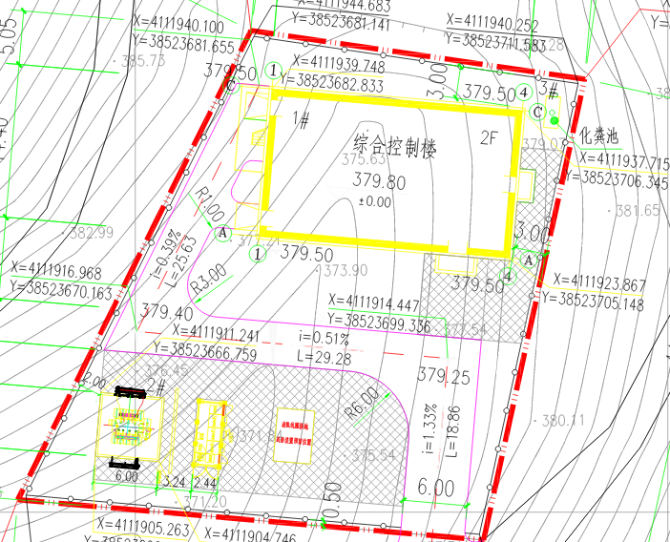

|  |  |  |  |  |  |  |  |  |
| --- | --- | --- | --- | --- | --- | --- | --- | --- |
| √为已完成 **设备基础施工进展表**  日期为预计完成时间 | | | | | | | | |
| 名称 | 开挖 | 砂石垫层 | 素混凝土垫层 | 钢筋笼绑扎 | 支模 | 浇筑 | 拆模 | 回填 |
| #1箱逆变基础 | 3.21 |  |  |  |  |  |  |  |
| #2箱逆变基础 | 3.21 |  |  |  |  |  |  |  |
| #3箱逆变基础 | 3.21 |  |  |  |  |  |  |  |
| #4箱逆变基础 | 3.21 |  |  |  |  |  |  |  |
| #5箱逆变基础 | 3.21 |  |  |  |  |  |  |  |
| #6箱逆变基础 | 3.22 |  |  |  |  |  |  |  |
| #7箱逆变基础 | 3.22 |  |  |  |  |  |  |  |
| #8箱逆变基础 | 3.22 |  |  |  |  |  |  |  |
| #9箱逆变基础 | 3.22 |  |  |  |  |  |  |  |
| #10箱逆变基础 | 3.22 |  |  |  |  |  |  |  |
| #11箱逆变基础 | 3.23 |  |  |  |  |  |  |  |
| #12箱逆变基础 | 3.23 |  |  |  |  |  |  |  |
| #13箱逆变基础 | 3.23 |  |  |  |  |  |  |  |
| #14箱逆变基础 | 3.23 |  |  |  |  |  |  |  |
| #15箱逆变基础 | 3.23 |  |  |  |  |  |  |  |
| #16箱逆变基础 | 3.24 |  |  |  |  |  |  |  |
| #17箱逆变基础 | 3.24 |  |  |  |  |  |  |  |
| #18箱逆变基础 | 3.24 |  |  |  |  |  |  |  |
| #19箱逆变基础 | 3.24 |  |  |  |  |  |  |  |
| #20箱逆变基础 | 3.24 |  |  |  |  |  |  |  |

**四、本月施工进展**

|  |  |  |  |  |  |  |  |  |  |
| --- | --- | --- | --- | --- | --- | --- | --- | --- | --- |
| **序号** | **作业项目** | **责任人** | **总量** | **上月**  **计划量** | **本月**  **完成量** | **下月**  **计划量** | **累计**  **完成** | **累计完成**  **占比** | **备注** |
| **一** | **建筑工程** | | | | | | |  | |
| **1** | **灌注桩基础施工** | | | | | | |  | |
| 1.1 | 厂区放点（个） |  | 28800 | 10000 | 14000 | 3600 | 25200 | 90% |  |
| 1.2 | 灌注桩钻孔（个） |  | 28800 | 20000 | 20160 | 20000 | 20160 | 70% |  |
| 1.3 | 灌注桩浇筑（个） |  | 28800 | 10000 | 11520 | 10000 | 11520 | 40% |  |
| **2** | **开关站施工** | | | | | | |  | |
| 2.1 | 土方开挖（m³） |  |  | 989 | 989 |  | 989 | 100 | 基础基坑开挖 |
| 2.2 | 砂石垫层（m³） |  |  |  |  |  |  |  |  |
| 2.3 | C15素砼（m³） |  |  | 8 | 8 |  | 8 | 100% | 基础底垫层 |
| 2.4 | 独立柱C25（m³） |  |  |  |  | 24 |  |  |  |
| 2.5 | 柱±0以下C25（m³） |  |  |  |  |  |  |  |  |
| 2.6 | 土方回填（m³） |  |  |  |  |  |  |  |  |
| 2.7 | 柱±0以上C25（m³） |  |  |  |  |  |  |  |  |
| 2.8 | 屋面、梁C25（m³） |  |  |  |  |  |  |  |  |
| 2.9 | 构造柱C25（m³） |  |  |  |  |  |  |  |  |
| 2.10 | 窗门、过梁C25（m³） |  |  |  |  |  |  |  |  |
| 2.11 | 地平100厚C25（m³） |  |  |  |  |  |  |  |  |
| 2.12 | 砌墙（㎡） |  |  |  |  |  |  |  |  |
| 2.13 | 抹灰（㎡） |  |  |  |  |  |  |  |  |
| **3** | **集装箱式逆变器基础** |  |  |  |  |  |  |  |  |
| 3.1 | 土方开挖（m³） |  |  |  |  |  |  |  |  |
| 3.2 | 砂石垫层（m³） |  |  |  |  |  |  |  |  |
| 3.3 | 钢筋绑扎 |  |  |  |  |  |  |  |  |
| 3.4 | 支模 |  |  |  |  |  |  |  |  |
| 3.5 | 浇筑 |  |  |  |  |  |  |  |  |
| 3.6 | 拆模 |  |  |  |  |  |  |  |  |
| **4** | **箱变基础** |  |  |  |  |  |  |  |  |
| 4.1 | 土方开挖 |  |  |  |  |  |  |  |  |
| 4.2 | 砂石垫层 |  |  |  |  |  |  |  |  |
| 4.3 | 钢筋绑扎 |  |  |  |  |  |  |  |  |
| 4.4 | 支模 |  |  |  |  |  |  |  |  |
| 4.5 | 浇筑 |  |  |  |  |  |  |  |  |
| 4.6 | 拆模 |  |  |  |  |  |  |  |  |
| **二** | **电气部分** | | | | | | |  | |
| **1** | **支架安装（串）** |  | 3600 | 1000 | 1100 | 2600 | 1100 | 30% | 具体安装量，视材料倒运情况定 |
| **2** | **组件安装（串）** |  | 3600 | 300 | 400 | 3200 | 400 | 11% | 具体安装量，视材料倒运情况定 |
| **3** | **全场接地** |  | 35000 | 0 | 1400 | 33600 | 1400 | 4% |  |
| 3.1 | 光伏区支架接地（组） |  | 3500 | 0 | 0 | 3500 | 0 | 0% |  |
| 3.2 | 主接地网（米） |  | 32500 | 0 | 1400 | 31100 | 1400 | 4% |  |
| 3.3 | 综合楼接地（项） |  |  |  |  |  |  |  |  |
| **4** | **光伏区电缆沟开挖、回填、敷设及接线（串）** |  |  |  |  |  |  |  |  |
| **5** | **汇流箱安装、接线** |  |  |  |  |  |  |  |  |
| **6** | **光伏板串接、接线** |  |  |  |  |  |  |  |  |
| **7** | **逆变器安装** |  |  |  |  |  |  |  |  |
| **8** | **箱变安装** |  |  |  |  |  |  |  |  |
| **9** | **开闭所设备安装** |  |  |  |  |  |  |  |  |
| **10** | **设备接线** |  |  |  |  |  |  |  |  |

**五、施工总体进度曲线图**（此表为插入的进度曲线，详见附件；方法为插入-对象-由文件创建-浏览-选择）



**六、主要物资设备计划与到货**

|  |  |  |  |  |  |  |  |  |
| --- | --- | --- | --- | --- | --- | --- | --- | --- |
| **序号** | **设备(材料)名称** | **型 号(规 格)** | **单位** | **数量** | **计划（需求）**  **到货日期** | **已到货数量** | **占总比** | **备 注** |
| 1 | 光伏组件 | 1960*990*40 | 片 | 10920 | 2016.3.24 | 2.8MW | 14% | 已到现场 |
| 2 | 组件支架 |  | MWp |  | 2016.2.24 | 11 | 55% | 已到现场 |
| 3 | 汇流箱 |  | 个 |  |  |  |  |  |
| 4 | 组串式逆变器 |  | 台 |  |  |  |  |  |
| 5 | 集装箱式逆变器 |  | 台 |  |  |  |  |  |
| 6 | 美式箱变 |  | 台 |  |  |  |  |  |
| 7 | 35kV开关柜 |  | 台 |  |  |  |  |
| 8 | SVG |  | 台 |  |  |  |  |
| 9 | 光伏电缆 |  | km |  |  |  |  |  |
| 10 | 动力电缆 |  | km |  |  |  |  |  |
| 11 | 动力电缆 |  | km |  |  |  |  |  |
| 12 | 所用变/接地变（含小电阻接地装置） |  | 台 |  |  |  |  |  |
| 13 | 0.4kV低压配电柜 |  | 套 |  |  |  |  |  |
| 14 | 综合自动化 |  | 套 |  |  |  |  |  |
| 15 | 安防视频监控系统 |  | 套 |  |  |  |  |  |
| 16 | 火灾报警系统 |  | 套 |  |  |  |  |  |
| 17 | 通讯设备 |  | 套 |  |  |  |  |  |

**七、并网手续资料**

|  |  |  |  |
| --- | --- | --- | --- |
| **序号** | **资料名称** | **完成情况** | **备注** |
| 1 | 质监证 |  |  |
| 2 | 电价批复 |  |  |
| 3 | 调度协议 |  |  |
| 4 | 购售电合同 |  |  |

**八、设计方案与施工图纸**

|  |  |  |  |
| --- | --- | --- | --- |
| **序号** | **图纸名称** | **计划需求日期** | **备注** |
| **1** | **建筑部分** |  |  |
| 1.1 | 厂区总平图 | 已出电子版图 |  |
| 1.2 | 厂区支架布置图 | 已出电子版图 |  |
| 1.3 | 灌注桩基础结构图 | 已出电子版图 |  |
| 1.4 | 综合楼结构图（含设备基础及电缆沟） | 已出电子版图 | 图内无电缆沟道结构 |
| 1.5 | 综合楼建筑图 | 已出电子版图 |  |
| 1.6 | 美式箱变基础图 |  |  |
| 1.7 | 集装箱式光伏并网逆变器基础图 |  |  |
| 1.8 | 箱式变压器基础图 |  |  |
| 1.9 | 厂区道路施工图 | 已出电子版图 |  |
| **二** | **电气安装部分** |  |  |
| 2.1 | 全场接地图 | 已出电子版图 |  |
| 2.2 | 全场电缆敷设图（一次） |  |  |
| 2.3 | 设备清册、电缆清册 |  |  |
| 2.4 | 组件、支架、汇流箱安装图 | 组件、支架安装图已出 |  |
| 2.5 | 美式箱变安装图 |  |  |
| 2.6 | 集装箱式光伏并网逆变器安装图 |  |  |
| 2.7 | 箱式变压器安装图 |  |  |
| 2.8 | 高压开关设备安装图 |  |  |
| 2.9 | 二次控制设备安装图 |  |  |
| 2.10 | 站用低压配电设备安装图 |  |  |
| 2.11 | 二次控制设备（含能源管理系统）  接线图 |  |  |
| 2.12 | 对侧站改造施工图 |  |  |
| 2.13 | 送出线路结构施工图 |  |  |
| 2.14 | 送出线路电气施工图 |  |  |

**九、存在的问题及困难**

（一）现场安全问题

|  |  |  |  |
| --- | --- | --- | --- |
| **序号** | **问题描述** | **解决措施与方案** | **需要协助部门** |
| 1 | 进场道路弯道较多、较陡 | 设置警示牌及安全专员 |  |
| 2 |  |  |  |

（二）现场质量问题

|  |  |  |  |
| --- | --- | --- | --- |
| **序号** | **问题描述** | **解决措施与方案** | **需要协助部门** |
| 1 |  |  |  |
| 2 |  |  |  |

（三）项目进展和需要公司协调的问题（程度：紧急；一般）

|  |  |  |  |  |  |  |
| --- | --- | --- | --- | --- | --- | --- |
| **序号** | **问题描述** | **原因分析** | **解决措施与方案** | **需要协助**  **部门** | **要求完成时间** | **目前状态** |
| 1 |  |  |  |  |  |  |
| 2 |  |  |  |  |  |  |

**十、当前重点工作及需要说明的问题**

**1、加强施工物料准备及倒运，确保物料满足施工需求；**

由于施工现场离材料库房较远，项目部要求施工单位2名人员驻扎在库房，防止材料丢失；因运输道路的限制，在材料的倒运过程中，要求施工单位做好运输车辆的安排，以免造成运输道路阻塞。

**2、严格控制支架基础浇筑、组件安装质量、综合楼质量和进度关；**

项目部安排2名专职人员巡查放点、打孔、桩基浇筑、组件安装，严控放点、打孔、桩基浇筑、组件安装的质量和进度；安排1名专职人员巡查综合楼施工质量和进度。

**3、督促设计院出相关图，以免影响施工进度；**

**4、督促施工单位做好资料，紧跟施工进度 ；**

**5、现场施工人员逐渐增多，加强现场人员管控和安全管理。**

**十一、施工动态留影**

1、支架材料及组件到场卸货、倒运

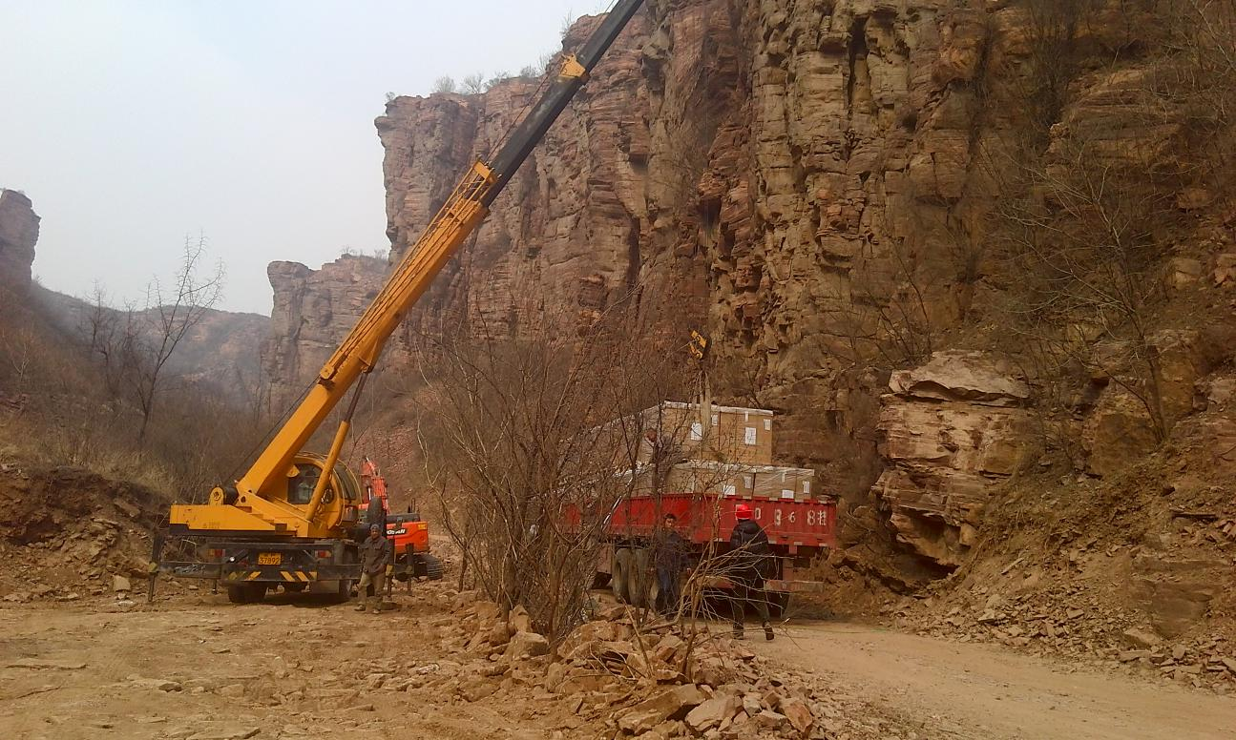

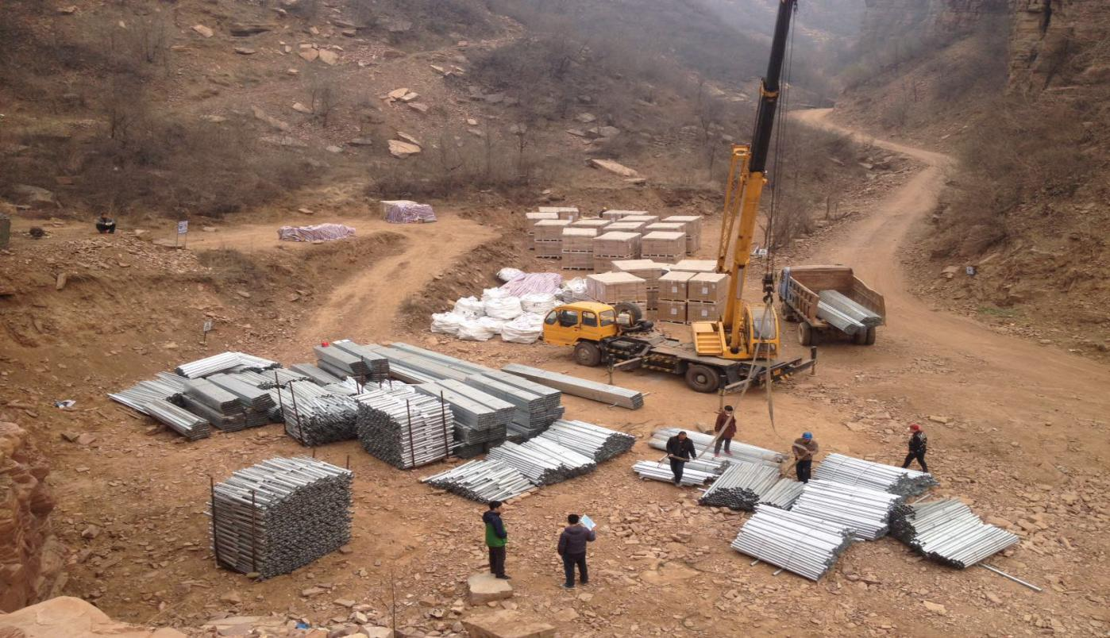

1. 管理区综合楼基础施工

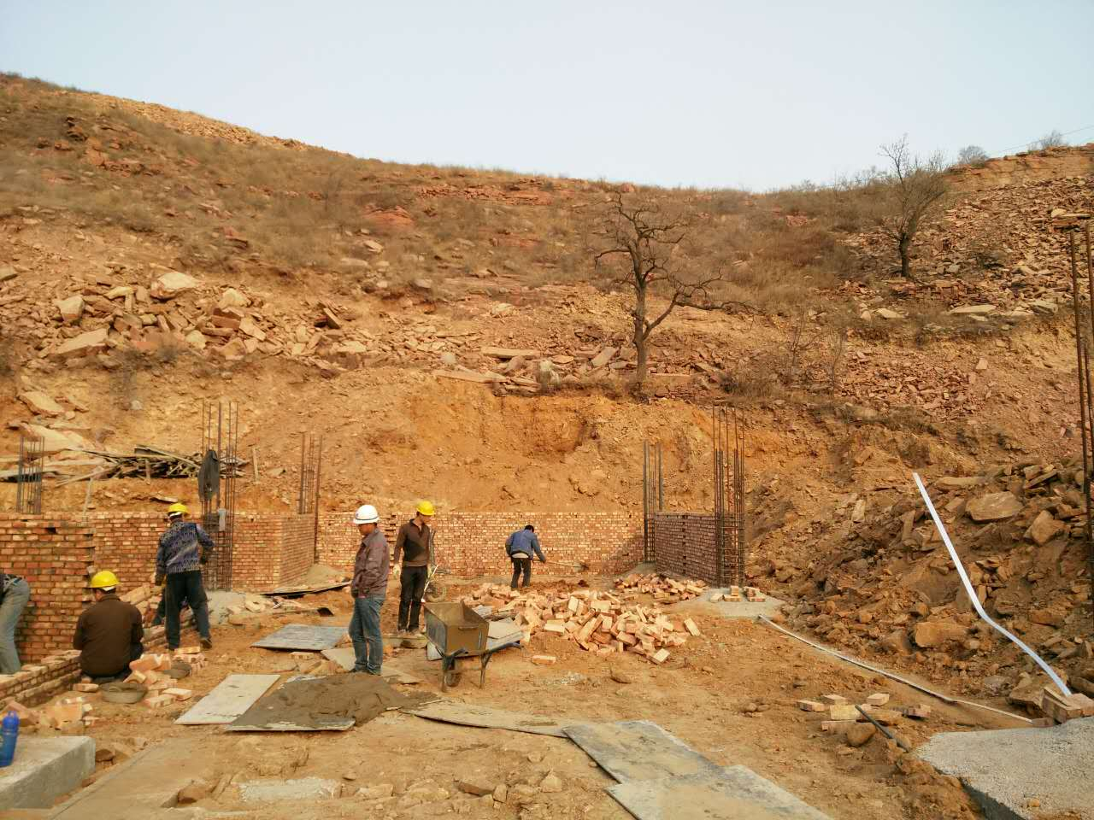

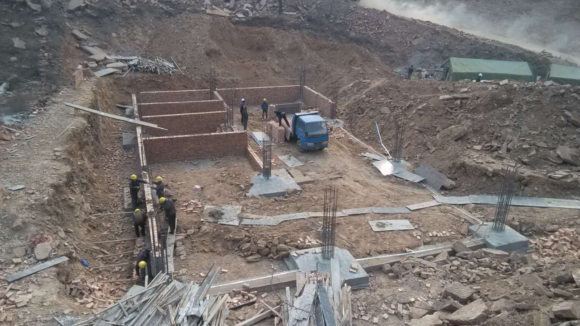

3、光伏区打孔施工

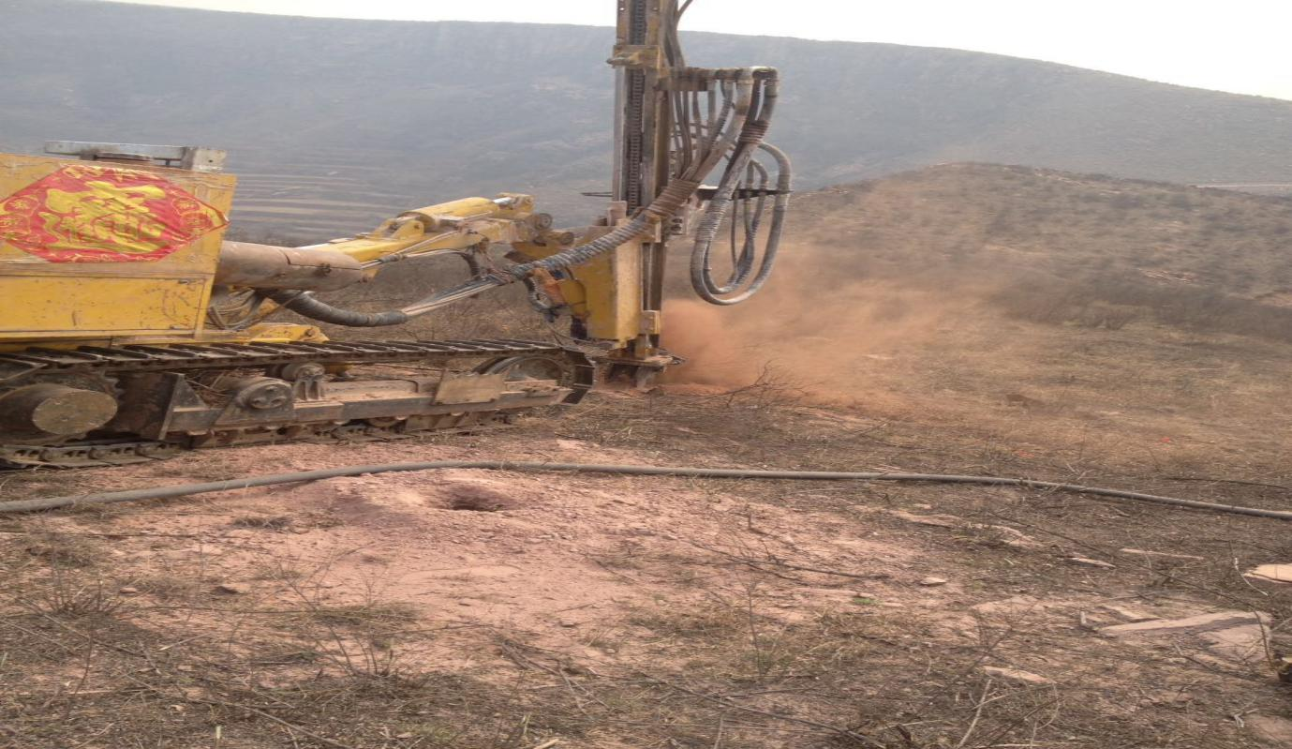

4、光伏区支架安装

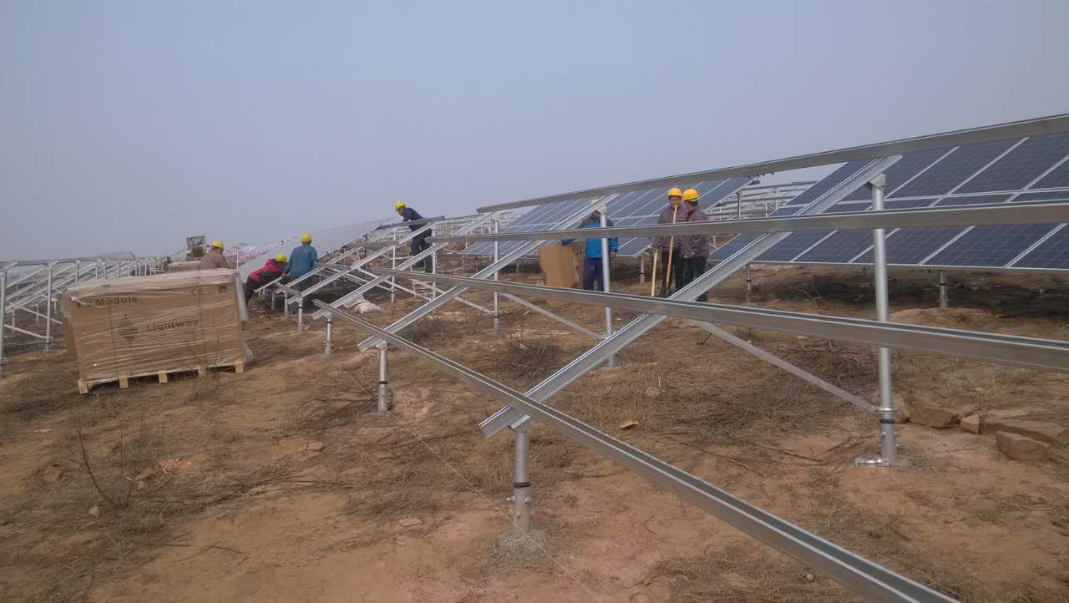

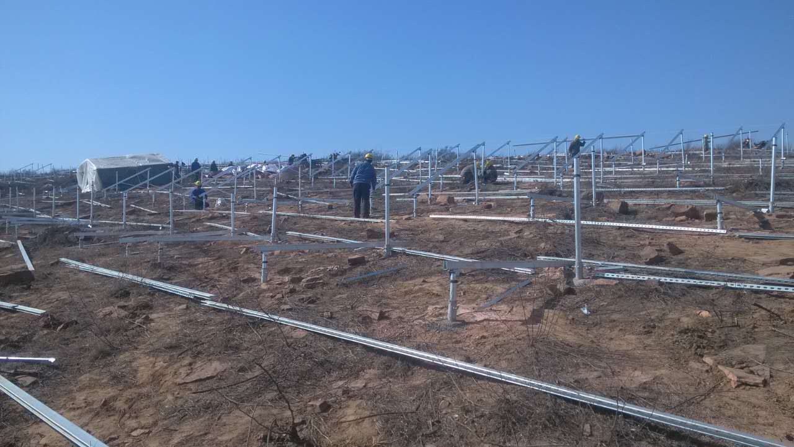

5、光伏区组件安装

